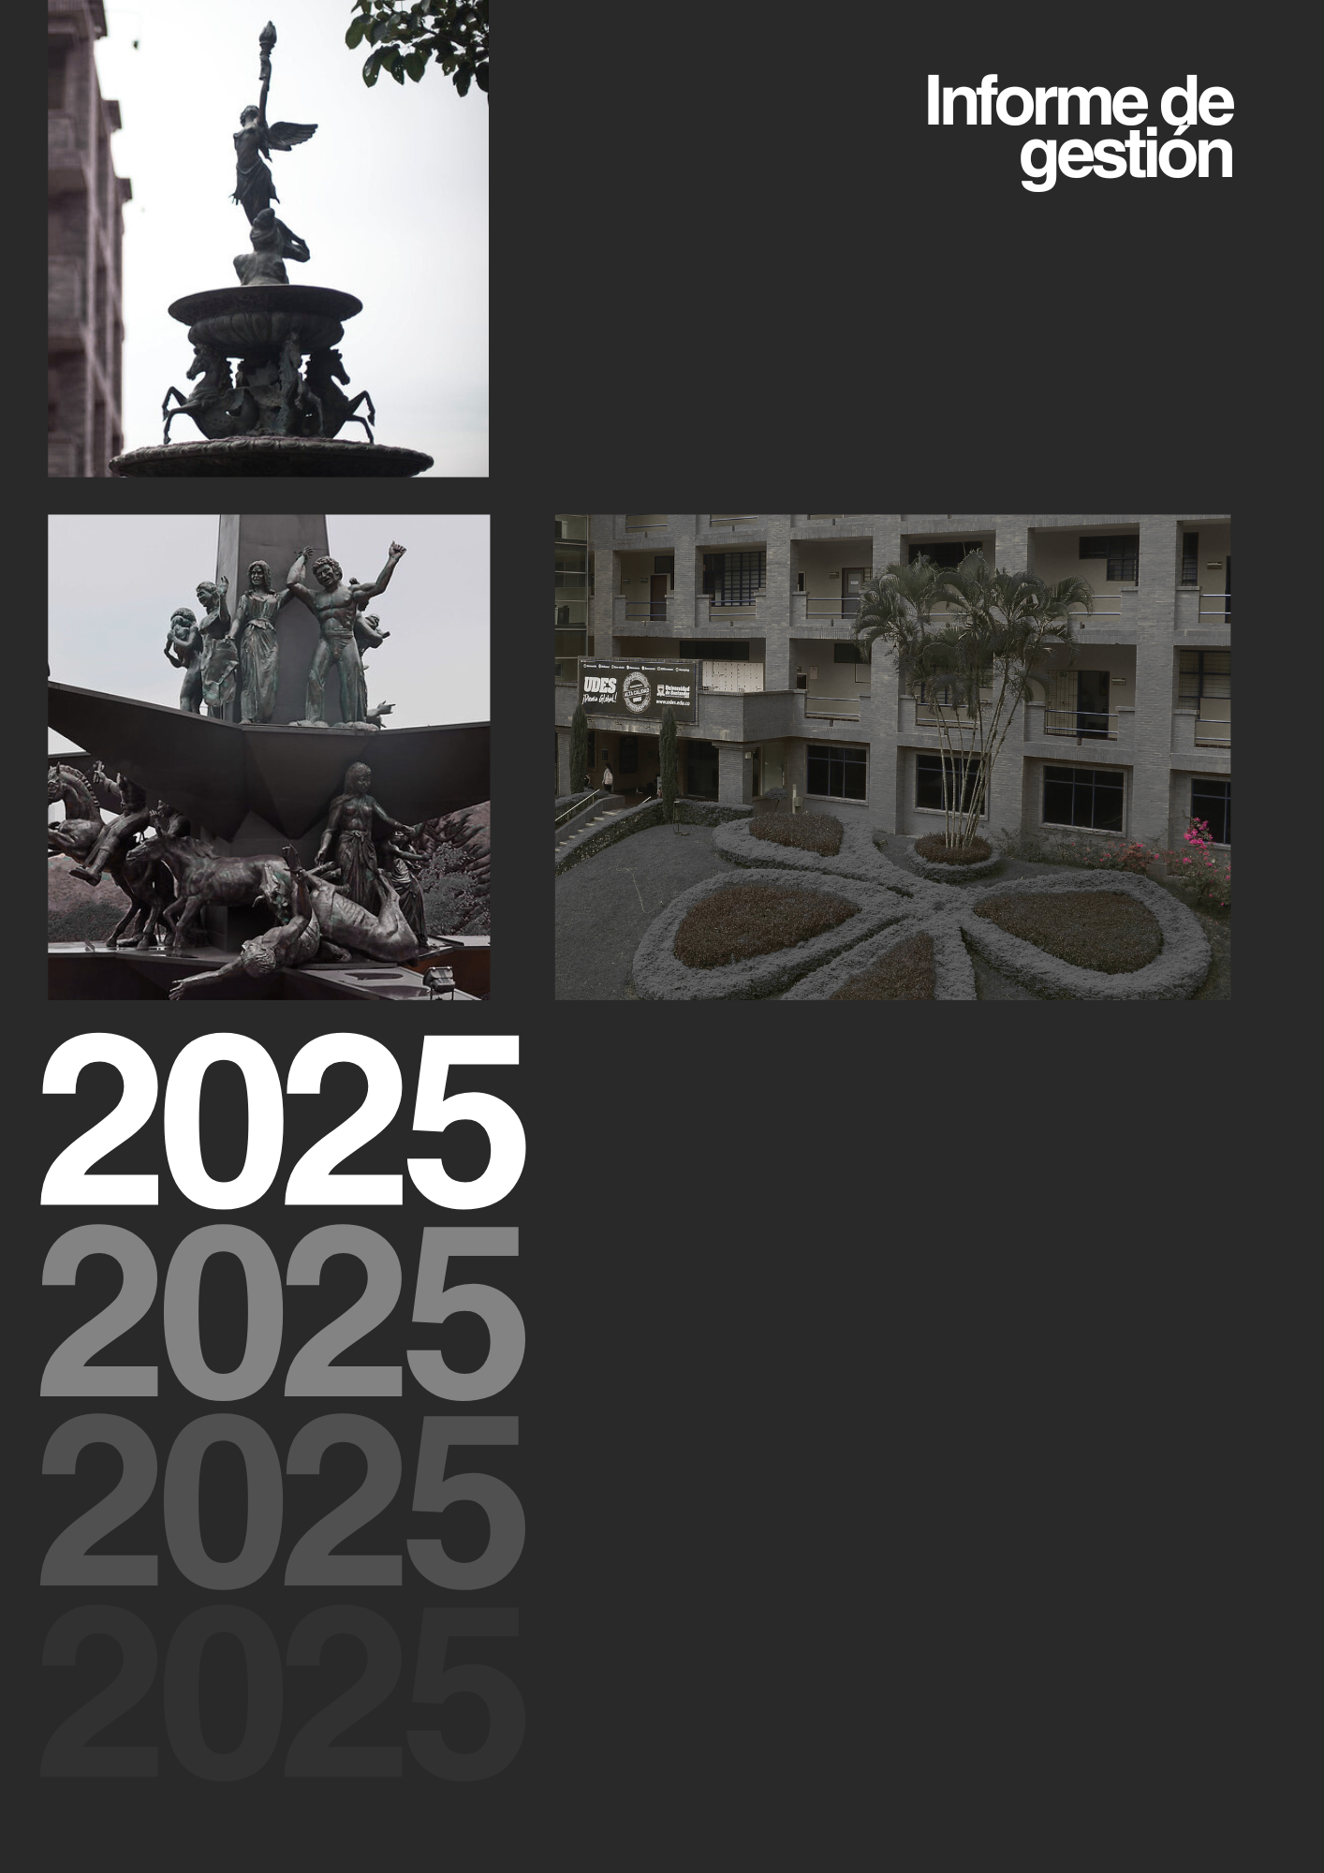
o
Proceso que presenta
Presentado por:
UNIVERSIDAD DE SANTANDER

Contenido
1. Resumen Ejecutivo 2
1. Alineación Estratégica 4
2. Objetivos y Metas Anuales de la Unidad 5
3. Resultados y Evidencias 8
4. Distinguir logros innovadores/excepcionales 22
5. Análisis de Retos y Oportunidades 23
6. Conclusiones 24
Anexos 25

Resumen Ejecutivo

El propósito de la investigación en la Universidad de Santander es el Fomentar la investigación, el desarrollo y la innovación para la generación y transferencia de conocimiento que contribuya con la resolución de problemas y necesidades de la sociedad, el medio ambiente y el sector productivo. El direccionamiento estratégico para priorizar la investigación realizada en la Universidad de Santander ha sido en línea con los Objetivos de Desarrollo Sostenible, focalizado internamente en tres grandes prioridades: Salud planetaria; Seguridad alimentaria y Transición energética. En ese sentido el direccionamiento se ha promovido en el fortalecimiento de capacidades del talento humano; la gestión de proyectos de investigación para la financiación con recursos internos, nacionales e internacionales; la generación del conocimiento y la visibilidad y apropiación de resultados por parte de la comunidad científica y la sociedad en general. Transversal a la gestión la incorporación tecnológica ha sido fundamental en la gestión de la información para una adecuada toma de decisiones. Lo anterior en línea con la misión institucional, el Proyecto Educativo y el plan de desarrollo Institucional.
Teniendo en cuenta que los logros y resultados (productos de investigación) se pueden cuantificar anualmente y los impactos requieren una ventana de tiempo mayor, en el presente informe se presentan resultados cuantitativos del año 2025 y algunos impactos de investigación de los resultados de investigación en política pública, patentes, aporte a los Objetivos de Desarrollo Sostenible y en los resultados de aprendizaje en los estudiantes que participan en la estrategia de semilleros de investigación.
En cuanto las capacidades de los investigadores de acuerdo a la medición vigente de Minciencias de 957-24, la Universidad de Santander cuenta con 135 investigadores reconocidos por el Ministerio de Ciencia y Tecnología Minciencias. De estos investigadores 95 vinculados al campus Bucaramanga, 25 al campus Cúcuta y 15 al campus Valledupar. En la estrategia de formación en investigación en estudiantes vinculados a semilleros, durante el año participaron en diferentes encuentros donde fueron exaltados los avances en los proyectos presentados, en el encuentro nacional de la RedColsi, se recibió reconocimiento meritorio a 12 proyectos (6 Cúcuta, 3 Valledupar y 3 Bucaramanga) de 60 presentados por la UDES, en un encuentro donde participaron más de cuatro mil proyectos de estudiantes de todo el país. Se demostró que la participación en semilleros de investigación aporta valor agregado en los resultados de aprendizaje dado en las competencias de lectura crítica y competencias ciudadanas. Así mismo y como propósito institucional en la gestión de recursos para la vinculación de estudiantes, jóvenes recién graduados y jóvenes doctores, durante el 2025, se vincularon 17 jóvenes investigadores y una estancia posdoctoral en proyectos financiados con recursos Minciencias.
De otra parte, en fortalecimiento de capacidades, los resultados de la medición de grupos de investigación convocatoria 957-24 Minciencias, el posicionamiento de los grupos en las mejores categorías se refleja en que el 85% de los grupos se encuentran en las categorías A1, A y B, haciéndolos competitivos en la búsqueda de recursos para continuar fortaleciendo la investigación. En los institutos de investigación, el instituto Masira con reconocimiento vigente, se encuentra en trámite para la renovación; el instituto Xerira, finalizó el proceso y está en proceso de sometimiento al reconocimiento por parte de Minciencias.
En la búsqueda de recursos para financiar la investigación, los resultados de las convocatorias externas del 2024 permitieron que para 2025 se iniciara la ejecución de cinco (5) proyectos, y tres (3) están en trámite para el inicio en 2026, con un total de recursos frescos de aproximadamente cinco mil trescientos cuarenta y ocho millones de pesos ($5.348 millones). La ejecución de estos proyectos permite aportar a la solución de problemas de interés nacional, la formación de talento humano UDES y al fortalecimiento de capacidades (equipos, insumos, alianzas) para la institución.
Así mismo la Universidad comprometida con el fortalecimiento de capacidades habilitó convocatorias internas para la financiación de proyectos de investigación (3 UDES, 1 en colaboración UNIRED), para el apoyo a la publicación de artículos (1 convocatoria permanente), para otorgar estímulos a los investigadores (1 convocatoria).
En cuanto a los productos resultado de investigación a fecha de corte 15 de diciembre del 2025, 161 publicaciones están indexadas en la base de datos Scopus con filiación Universidad de Santander, de las cuales el 72% corresponde a revistas en los cuartiles 1 y 2, es decir revistas de mayor impacto en su categoría. Las publicaciones científicas con filiación UDES generadas en la ventana 2020-2025 han contribuido en política pública, en el desarrollo de patentes a nivel global, dada la citación de la producción científica, ese análisis es de acuerdo a los datos Scopus analizados con la herramienta Scival (nov 2025). De igual manera la Vicerrectoría de Investigaciones ha promovido la generación y el registro de otros productos de investigación como los procesos de Apropiación social del conocimiento ASC, para lo cual se generó espacios de socialización de tipología de productos, capacitación para fortalecer los productos, guías para el registro adecuado de los mismos y habilitó repositorios para depósito y visibilidad de los mismos (repositorio productos I+C, repositorio ASC; espacio en la nube para el registro de datos). Durante el año se brindaron capacitaciones para el registro de proyectos y productos derivados de proyectos en la herramienta tecnológica SIGIIP, de manera que la información generada de proyectos esté disponible accesible y de calidad. A la fecha el avance en registro de productos es de alrededor de aproximadamente el 70%.

Alineación Estratégica

Las acciones, resultados y logros institucionales en Investigación están alineados a lo declarado en el proyecto Educativo institucional y contribuyen al cumplimiento del plan de desarrollo vigente
Se destaca:
-Formación en investigación, estudiantes de pregrado y posgrado vinculados a proyectos de investigación en actividades de investigación acorde al nivel de formación bien sea como semilleristas, jóvenes investigadores, tesistas entre otros. Esta vinculación de estudiantes contribuye al aprendizaje experiencial, donde la iniciación en investigación se realiza en el marco de un proyecto que aborda problemáticas de investigación, al pilar de la personalización dado el acompañamiento específico que recibe el estudiante para fortalecer las competencias investigativas y al pilar de apropiación social.
-Contribución a la solución de problemas en el entorno regional con impacto global. La participación en convocatorias internas y externas; el desarrollo de proyectos de investigación; el logro de los resultados y productos propuestos permiten que la UDES transcienda en investigación dado por la capacidad y el fortalecimiento de investigadores que aportan a la solución de problemas de investigación, la consolidación de los grupos de investigación. La producción científica contribuye con los Objetivos de Desarrollo Sostenible, al sustento científico de políticas públicas a nivel global y de patentes a nivel internacional. Así mismo el desarrollo de proyectos de investigación participativos con sociedad civil o con empresa fortalece su implementación, dado el carácter de cocreación. De esta manera la investigación como función sustantiva cumple con lo establecido en la misión en el proyecto educativo y aporta a la apropiación social del conocimiento
-Implementación de herramientas tecnológicas para la gestión de la investigación. Dada la necesidad de facilitar la gestión, conservar la trazabilidad de la información y facilitar la toma de decisiones apoyado en los datos, la implementación de la herramienta “Sistema de Información y Gestión de proyectos de investigación SIGIIP”, ha permitido la adopción del sistema por parte de investigadores, tutores y administrativos en la gestión de proyectos y de semilleros. Contribuye tanto a la gestión tecnológica como a la gobernanza de los datos
-Divulgación pública de la ciencia, las publicaciones científicas y los procesos de apropiación social del conocimiento están en línea con el pilar de apropiación social del conocimiento
-La gestión de proyectos implica el análisis de la sostenibilidad del mismo más allá del periodo de ejecución y aporta con el conocimiento a los ODS, y pilar de sostenibilidad.

Objetivos y Metas Anuales de la Unidad

Los objetivos planteados en línea con el Plan de Desarrollo 2024-2024 se para su cumplimiento en en un horizonte de tres años iniciando su ejecución en mes de agosto del 2025, adicionalmente se realizó la integración a los compromisos con el plan de mejora de la vicerrectoría de investigaciones.
Los objetivos planteados fueron
- Fortalecer capacidades en talento humano de la Universidad de Santander para la ejecución efectiva y eficiente de Proyectos en Ciencia Tecnología e Innovación que contribuyan a la solución de problemas de la región.
- Fortalecer la gestión de la investigación mediante subsistema de gestión del conocimiento para la captura, almacenamiento, difusión y divulgación de la producción científica y tecnológica generada a través de actividades de CTI e Investigación+creación en la Universidad de Santander.
- Actualizar el marco de gobernanza de la investigación en la Universidad de Santander

Meta | Medio verificación | Resultado Alcanzado | Observación
Diagnóstico de capacidades técnicas, administrativas y de talento humano calificado multicampus -2025B | Documento | 70% | Se cuenta con los insumes de capacidades actualizado y se requiere la organización en un documento informe
Conformación de la Unidad de gestión de proyectos (Equipo técnico, administrativo, jurídico y financiero organizado y vinculado para liderar el proceso, aprobado y vinculado) | Acto administrativo | 0% | Se pospuso para iniciar el 2026
Ruta de actualización permanente a investigadores 2028 60% - | Informe anual | 70% | Se cuenta con el balance de las capacitaciones impartidas durante el año y el documento está en construcción a diciembre del 2025
Plan de convocatorias internas multicampus periódicas (para financiar proyectos, apoyo a publicación y estímulos a la producción) dirigidas a investigadores (para el investigadores junior y de alto nivel recién vinculado a la institución); | TDR anual convocatorias ofrecidas | 100% | Se publicaron cuatro convocatorias para proyectos de investigación y dos para fortalecimiento de la producción, los términos de referencia están en la página de la vicerrectoría de investigaciones y en el sistema de información SIGIIP UDES
Informe de la evaluación de la estrategia de formación (semilleros, estudiantes posgrado, jovenes investigadores, auxiliares de investigación, ) en investigación anual, . | Documento informe anual | 70% | El informe de la estrategia de formación se considera al 70% dado que lo relacionado conformación mediante la estrategia de semilleros y jóvenes investigadores tiene un 100% de finalización está pendiente la integración de estudiantes de posgrado
Plan de capacitación e implementación de metodologías participativas para la innovación y apropiación social del conocimiento (a cargo de Totelab) | Portafolio de capacitaciones | 60% | Se cuenta con la propuesta inicial del portafolio de capacitaciones y pasó a la revisión por pares con el propósito de mejorar la estrategia metodológica a desarrollar, se espera en febrero el documento esté aprobado para iniciar la oferta de las capacitaciones
Reconocimientos de institutos Masira y Xerira- 2028 (100%) | Informe de gestión | 100% | Finalizando año 2025, los dos institutos realizaron el informe de autoevaluación, el instituto Masira radicó documentos para renovación y Xerira está en proceso para radicar después de la mesa técnica con el Ministerio
Tres proyectos al 2028 en Alianzas o colaboración internacional (recursos económicos, equipos e investigadores), derivados del networking nacional/internacional de investigadores | Acto administrativo de financiación | 0% | La meta es al 2028, sin embargo la labor dio inicio con las postulaciones y la vinculación a redes de colaboración, se espera para el 2026 una alianza de colaboración con Brasil
Lograr un tasa de éxito de proyectos financiados con recursos externos - nacionales e internacionales - del 25% al 2028 (línea base 2024 - 11%) | Postulados vs financiados | pendiente | No se ha realizado el cálculo de la tasa de éxito global dado que los resultados definitivos de las convocatorias tardan más de un año. Se tienen avances en algunas convocatorias sin embargo no de la global
Alcanzar 100% de cierre exitoso en todos los proyectos financiados al 2028 | Acta liquidación |  | Para los proyectos financiados y ejecutados durante el 2025, se logró el cierre exitoso de los proyectos sin comprometer financieramente a la institución
Documento de Análisis cienciométrico de la evolución de los resultados de investigación institucional del 2025 al 2028 | Documento anual | 100% | Se cuenta con el informe de los logros expresado en desafíos de la institución
Documento con actualización del marco de gobernanza para la gestión de la investigación en la Institución, A 2026. Actualización de políticas y lineamientos en normalización de la filiación institucional; ciencia abierta; IA generativa; ASC. | Documentos | 20% | Se cuenta con insumos para la actualización de política que ya se incluyeron en convocatorias incluyendo los aspectos de los principios de la publicación en abierto (FAIR), los procesos de apropiación social y la actualización de la filiación institucional; sin embargo se requiere y la apuesta es la construcción final de los documentos
Documento de estímulos actualizado para investigadores por el compromiso con la investigación y la formación de investigadores. | Documento | 20% | Se realizó una tabla como propuesta para reconocer los productos de investigación base para proyectar la ponderación y continuar con su aprobación
Fuente. Vicerrectoría Investigaciones, 2025

Resultados y Evidencias

  - Capacidades institucionales en talento humano y grupos e institutos de investigación
Investigadores reconocidos por el Ministerio de Ciencia y Tecnología
El reconocimiento y la categorización de los investigadores por parte del Ministerio de Ciencia, Tecnología e Innovación validan la producción científica institucional en las distintas tipologías de productos de investigación. Dicho proceso clasifica a los investigadores en las categorías de Investigador Emérito, Senior, Asociado y Junior, mientras que los demás integrantes de los grupos se reconocen como estudiantes de maestría o doctorado, o como integrantes, de acuerdo con su nivel de formación y producción científica.
Según los resultados de la Convocatoria 2024, publicados en diciembre de 2025, la Universidad alcanzó la categorización de 177 investigadores, lo que representa un incremento del 45 % frente a la medición de 2021, al pasar de 122 a 177 investigadores categorizados. Este resultado evidencia el fortalecimiento progresivo de las capacidades institucionales en investigación y el impacto de las estrategias implementadas para el desarrollo del talento humano.
De los investigadores categorizados, 135 cuentan con vinculación vigente con la Universidad de Santander a noviembre de 2025. La Tabla 1, presenta la distribución de investigadores por categoría y campus, así como el número de investigadores con vinculación activa, mientras que la Figura 1 muestra el comparativo de investigadores categorizados con vinculación vigente al momento de la publicación de los resultados definitivos.
Tabla 1. Investigadores UDES categorizados por Minciencias convocatoria 957-24
Categoría | Cúcuta |  | Valledupar |  | Bucaramanga |  | Total vinculados a 2025
Categoría | N°  Investigadores | N°  Investigadores con vinculación vigente* | N°  Investigadores | N°  Investigadores con vinculación vigente* | N°  Investigadores | N°  Investigadores con vinculación vigente* | Total vinculados a 2025
Investigador Emérito (IE) | 1 | - | _ | _ | 2 | 2 | 2
Investigador Sénior (IS) | 8 | 6 | 1 | 1 | 24 | 18 | 25
Investigador Asociado (I) | 8 | 6 | 9 | 7 | 32 | 22 | 35
Investigador Junior (IJ) | 19 | 13 | 8 | 7 | 65 | 53 | 73
Totales | 36 | 25 | 18 | 15 | 123 | 95 | 135
Fuente: Vicerrectoría de Investigaciones, 2025

Figura 1. Comparativo de número de investigadores categorizados convocatoria 894 -21 y convocatoria 957-24
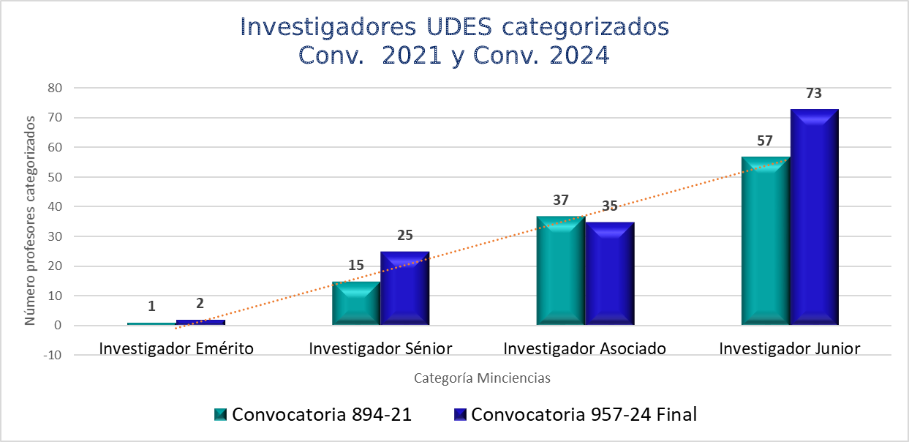
Nota: cifras categorizados con vinculación 135 (conv. 957-2024) y 110 (conv. 894-2021)
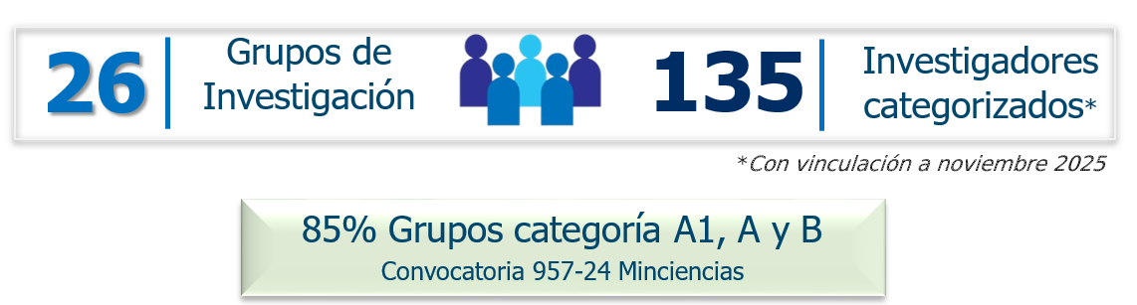

Fuente: Vicerrectoría de Investigaciones, 2025
Aportes a la formación en investigación
Desde la función sustantiva de investigación, la Universidad contribuye a la formación investigativa de los estudiantes mediante la promoción de su participación en convocatorias de semilleros de investigación, jóvenes investigadores y en proyectos de investigación que vinculan estudiantes de pregrado y posgrado, así como en la elaboración de trabajos de grado acordes con su nivel de formación. La participación en estas estrategias fortalece las competencias investigativas de los estudiantes y favorece su involucramiento en la generación de productos resultado de investigación desde etapas tempranas del proceso formativo. En el nivel de pregrado, esta vinculación busca incentivar la continuidad en la carrera investigativa o la inserción laboral en entornos relacionados con la investigación.
Semilleros de investigación
La Vicerrectoría de Investigaciones promueve y apoya la vinculación de estudiantes a los semilleros de investigación y coordina convocatorias institucionales en los diferentes campus para la socialización de los avances y resultados de los trabajos desarrollados. Esta estrategia fortalece competencias clave como la lectura crítica y la argumentación oral y escrita. La participación en la convocatoria institucional habilita a los semilleros para presentar sus resultados en convocatorias departamentales de la Red Colombiana de Semilleros de Investigación (RedCOLSI), así como en escenarios nacionales e internacionales. Adicionalmente, los estudiantes participan en convocatorias organizadas por asociaciones de facultades o programas académicos y en programas de intercambio académico.
Durante la jornada de 2025 se postularon 178 trabajos provenientes de 83 semilleros de investigación de los tres campus y de la extensión Bogotá, lo que representa un incremento del 11 % frente a 2024 (161 trabajos), evidenciando un fortalecimiento sostenido de la actividad de formación en investigación. Del total de trabajos postulados, el 72% corresponde a productos derivados de trabajos de grado, lo cual refleja la articulación entre la formación profesional, la investigación y el aprendizaje experiencial. El detalle de la participación de los semilleros en los distintos encuentros y jornadas de investigación se encuentra disponible en el informe de semilleros de investigación de la Vicerrectoría de Investigaciones y será publicado en el del repositorio de Investigación.
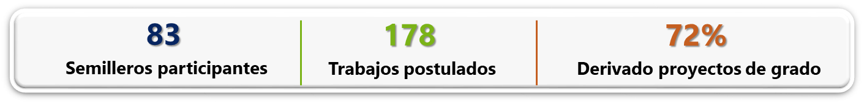
La distribución de proyectos por facultad se presenta en la Tabla 2, con una mayor participación de los estudiantes del área de salud.
Tabla 2 Trabajo de semilleros presentados en el encuentro institucional de semilleros 2025
Facultad: | Proyectos presentados
Facultad de Ciencias Médicas y de la Salud | 109 | 63%
Facultad de Ingenierías | 24 | 14%
Facultad de Ciencias Económicas, Administrativas y Contables | 20 | 12%
Facultad de Ciencias Sociales | 13 | 8%
Facultad de Ciencias Exactas Naturales y Agropecuarias | 6 | 3%
Total | 172 | 100%

En la Figura 2 se presenta el resumen del balance de resultados y reconocimientos a los trabajos de semilleros presentados en los encuentros institucional, departamental y nacional.

Figura 2. Trabajos de semilleros presentados en los encuentros institucional departamental y nacional.
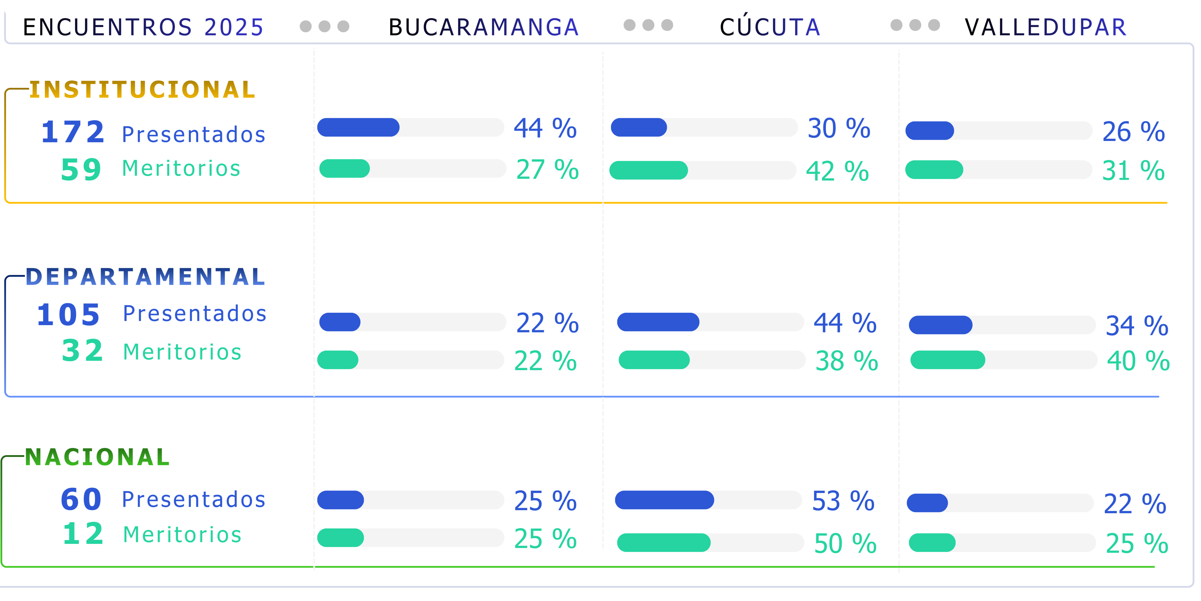
Fuente vicerrectoría de Investigaciones, 2025
Se resalta la labor del equipo del campus Cúcuta, que implementa una jornada académica adicional previa al encuentro institucional, como parte de su estrategia y compromiso en el marco de la Semana de la Investigación, contribuyendo al fortalecimiento de las competencias investigativas de los estudiantes.
Asimismo, se destaca que los estudiantes vinculados a semilleros de investigación, además de fortalecer sus trabajos de grado y obtener reconocimientos, pueden participar en la producción de artículos científicos, en el último año el número de artículos en coautoría con estudiantes es de 18 artículos lo que refleja un compromiso más allá de vincularse a una estrategia y actividad.
Impacto de la estrategia semilleros en los resultados de aprendizaje de los estudiantes.
Se realizó un estudio para evaluar el impacto de la estrategia de semilleros de investigación en los resultados de aprendizaje de los estudiantes, específicamente en el valor agregado al momento del egreso. El análisis se basó en la participación en semilleros de investigación y su relación con los resultados de las pruebas Saber Pro, a partir del consolidado de estudiantes de los tres campus con resultados disponibles en el periodo 2019–2025.
Los resultados evidencian diferencias significativas a favor de los estudiantes que participaron en semilleros de investigación, con un incremento promedio de 1,87 puntos en la competencia de Lectura Crítica y de 4,59 puntos en Competencias Ciudadanas, frente a quienes no participaron en esta estrategia.
Al analizar la participación por niveles (No participa (0); Participación baja (1 a 3 semestres); Participación media (4-7 semestres); Participación alta (> 7 semestres)), se concluye que el valor agregado en Lectura Crítica se presenta principalmente a partir de una participación media y sostenida, mientras que en Competencias Ciudadanas el impacto positivo se observa desde niveles bajos y medios de participación, en coherencia con el enfoque colaborativo, participativo y ético de la estrategia, el las competencias de inglés y razonamiento cuantitativo no hay diferencia significativa.
Estancias posdoctorales y jóvenes investigadores
La Universidad participó en las convocatorias nacionales 2024 y 2025 orientadas al fortalecimiento de la formación de doctores y jóvenes investigadores, logrando la financiación de tres proyectos. Estas iniciativas permitieron la vinculación de una estancia doctoral y una joven investigadora en la Facultad de Salud, así como de 16 jóvenes investigadores en la Facultad de Ingenierías. Adicionalmente, se encuentra en proceso la firma de un nuevo contrato para la vinculación de siete jóvenes investigadores adicionales. Estos resultados evidencian el compromiso institucional con la formación y proyección de nuevas generaciones científicas
77 | Jóvenes investigadores  2020-2025 | 
6 | Estancias posdoctorales  2020-2025

Capacidades institucionales en grupos de investigación
Durante los últimos cinco años, las convocatorias para el reconocimiento y la categorización de grupos de investigación no han presentado una periodicidad regular. Las mediciones más recientes se realizaron en los años 2020, 2021 y 2024, cada una con ajustes en el modelo de evaluación. La convocatoria vigente incorporó un mayor peso a los procesos de apropiación social del conocimiento, en coherencia con la política de Innovación Social, otorgando mayor relevancia al trabajo articulado con comunidades y sectores productivos.
De acuerdo con los resultados de la Convocatoria 857-24 para la medición de grupos e investigadores, publicados el 5 de diciembre de 2025, la institución alcanzó cinco (5) grupos en categoría A1, diez (10) en categoría A, siete (7) en B y cuatro (4) en C, consolidando el 58 % de los grupos de investigación en las categorías superiores (A1 y A). Este posicionamiento fortalece la priorización institucional en la participación por recursos nacionales para la financiación de proyectos. En comparación con la medición de 2021, se evidenció un incremento del 50 % en el número de grupos clasificados en las categorías A1 y A, lo cual refleja una mayor madurez investigativa, una producción científica más robusta y una mejor articulación interna de los grupos, incrementando su competitividad y visibilidad institucional. La Figura 3 presenta el comparativo de los resultados de las últimas convocatorias, mientras que en el Anexo 1 se detalla la categorización de cada grupo.
Figura 3. Evolución de grupos de Investigación universidad de Santander
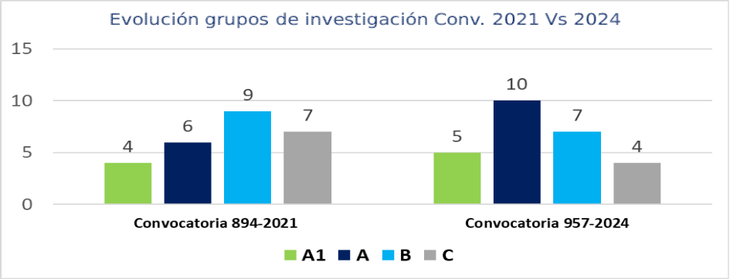
Categoría Grupos | Convocatoria 2021 | Convocatoria 2024
Grupos en A1, A y B | 73% (19 de 26) | 85% (22 de 26)
Grupos en A1 y A | 38% (10 de 26) | 58% (15 de 26)
Fuente Vicerrectoría Investigaciones, 2025
Capacidades institucionales en institutos de investigación
La Vicerrectoría de Investigaciones, impulsa el fortalecimiento y la consolidación de los institutos y grupos de investigación mediante capacitaciones, acompañamiento para la participación en convocatorias, convocatorias internas de investigación y estímulos a investigadores, apoyo para publicaciones, capitalización de resultados de investigación y gestión de trámites ambientales.
Es estado de los institutos al cierre de año 2025 es el siguiente: Masira adscrito a la facultad de Ciencias médicas y de la salud, con reconocimiento vigente de Minciencias y solicitud de renovación en trámite; Xerira adscrito a facultad de Ingenierías, en proceso de postulación para reconocimiento ante Minciencias; Atulaa adscrito a facultad de Ciencias Sociales, que requiere la definición de un plan estratégico y ajustes en su liderazgo; y el Instituto de Investigación e Innovación en Hidrógeno, de reciente creación, adscrito a la Facultad de Ingenierías, con un plan estratégico orientado a su reconocimiento en un horizonte de tres años.

  - Resultados de la gestión para el fortalecimiento de capacidades institucionales en investigación

Gestión para la financiación de proyectos de investigación
Las convocatorias constituyen la primera etapa del ciclo de los proyectos de investigación y requieren una adecuada planificación de tiempos, así como la conformación de equipos de trabajo interdisciplinarios para asegurar el éxito en la formulación de las propuestas y su eventual financiación. Dichos equipos están integrados por investigadores y personal de apoyo para la formulación y posterior ejecución de los proyectos, incluyendo áreas financiera, jurídica y administrativa.
La participación en convocatorias de investigación, además de ser un mecanismo para la gestión de recursos internos y externos, permite establecer alianzas de colaboración orientadas a dar respuesta a problemáticas regionales, nacionales y globales. Asimismo, contribuye al fortalecimiento de la formación en investigación, aspecto fundamental para una institución de educación superior.
Durante el año 2024, la participación institucional en convocatorias fue amplia, dado que no existieron limitaciones en cuanto al número de propuestas ni a la conformación de alianzas. No obstante, este ejercicio resultó altamente exigente, debido a la limitada disponibilidad de recursos para la financiación de proyectos por parte de Minciencias. Para el año 2025, las convocatorias de esta entidad, además de mantener un carácter restrictivo, incorporaron limitaciones adicionales relacionadas con el número de propuestas que podían ser postuladas.
En este contexto, a continuación, se presenta el balance del ejercicio institucional de gestión para la financiación de proyectos de investigación durante el bienio 2024–2025.
Durante el año 2024 se postularon cincuenta (50) proyectos de investigación a convocatorias promovidas por Minciencias, el Ministerio de Ambiente y Desarrollo Sostenible, Solnatura y el Instituto CAPAZ. Los fondos a los cuales se aplicó correspondieron al Sistema General de Regalías (SGR–CTeI), con treinta y seis (36) proyectos; SGR–Ministerio de Ambiente, con un (1) proyecto; Minciencias, con ocho (8) proyectos; y fondos internacionales, con cinco (5) proyectos.
Como resultado de esta gestión, y tras superar los procesos de revisión y evaluación por pares, para el año 2025 nueve (9) proyectos avanzaron a la etapa de proyectos financiables y ocho (8) continúan en proceso. En la Tabla 3 se presenta el balance de los proyectos que permanecen en el proceso de financiación
Tabla 3 Resumen proyectos financiables convocatorias 2024
Conv. | Recursos | Proponente | Inst./Grupo UDES- Facultad | Valor del Proyecto  ($ Millones) | Valor Financiado  ($ Millones) | A Ejecutar UDES  ($ Millones) | Estado Dic_2025
34-CTeI ambiental | S.G.R | Agrosavia | Microbiota-FCNA | $ 40.757.862 | $ 29.444.386 | $ 1.200.503 | Rec.-asignados, Inicia 2026
43-CTeI Biodiversidad | S.G.R | UIS | Masira -FCS | $ 19.978.763 | $ 15.649.898 | $ 933.163 | OCAD
949-Sob  Sanitaria | Minciencias | UIS | Masira -FCS | $ 26.427.903 | $ 9.999.972 | $ 2.384.444 | Ejecución
951-Conoc Geocientífico | Minciencias ANH | UNAL | Xerira-Fac Ing | $ 4.636.876 | $ 3.500.000 | $ 56.425 | Ejecución
941- Jóv Inv* | Minciencias ANH | UDES | Xerira-Fac Ing | $ 68.332 | $ 56.000 | $ 56.000 | Ejecución
941- Jóv Inv* | Minciencias ANH | UDES | Xerira-Fac Ing | $ 69.412 | $ 42.000 | $ 42.000 | Ejecución
948-Orquideas | Minciencias | UDES | Biomol-FCS | $ 302.240 | $ 224.400 | $ 224.400 | Ejecución
Min_Ambiente | SGR | AFRODMAM | Microbiota - FCNA | $ 4.034.817 | $ 3.000.000 | $ 451.537 | Elegibles
Total |  |  |  | $ 96.276.206 | $ 61.916.656 | $ 5.348.471
Fuente: Vicerrectoría de Investigaciones 2025

Durante el año 2025, las convocatorias de Minciencias financiadas con recursos del SGR–CTeI estuvieron orientadas a las regiones y, en algunos casos, presentaron restricciones en cuanto al número de postulaciones permitidas por institución. Durante este periodo, la Universidad participó en tres convocatorias: Convocatoria 37, 44 y 50.

En la Convocatoria 37 de Minciencias SGR – “Macroproyectos Nacionales”, se postularon nueve (9) proyectos con recursos de las regiones Centro Oriente, Caribe y Llanos. De estos, dos (2) proyectos se encuentran en estado financiable: uno con recursos de la región Centro Oriente y otro con recursos de la región Caribe; los restantes se encuentran en estado elegible.

En la Convocatoria 44 de Minciencias SGR – “Fortalecimiento de capacidades regionales y formación de talento humano a nivel de doctorado y maestría”, se postuló un (1) proyecto. Asimismo, en la Convocatoria 50 de Minciencias SGR – “Investigación en ciencia básica”, se presentaron dos (2) proyectos.

Adicionalmente, se postuló un (1) proyecto a una convocatoria de Minciencias con recursos de la Agencia Nacional de Hidrocarburos (ANH) y un (1) proyecto a la convocatoria Orquídeas, el cual no resultó elegible. El resumen de las propuestas presentadas durante el año 2025 con recursos del SGR se presenta en la Tabla 4.
Tabla 4 Resumen proyectos postulados a convocatorias Nacionales 2025
Conv. | Proponente | Instituto/Grupo UDES | Valor del Proyecto | Valor Financiado SGR | Recursos A Ejecutar UDES | Estado a Dic_2025
37-Minc-SGR | U_Pamplona | Xerira | $ 43.651.211 | $ 41.666.667 | $ 4.282.180 | Elegible/  Financiable
37-Minc-SGR | CESI | Xerira | $ 41.389.255 | $ 41.666.667 | $ 2.019.800 | Elegible/  Financiable
37-Minc-SGR | UDES | Masira/Xerira | $ 83.331.280 | $ 41.666.667 | $ 14.379.960 | Elegible
37-Minc-SGR | UIS | Masira | $ 61.843.620 | $ 41.666.667 | $ 599.977 | Elegible
37-Minc-SGR | USB | Xerira | $ 47.127.129 | $ 41.666.667 | $ 3.308.595 | Elegible
37-Minc-SGR | U_Pamplona | Xerira | $ 43.001.322 | $ 41.666.667 | $ 1.703.278 | Elegible
37-Minc-SGR | UNAB | Masira/Xerira | $ 48.488.788 | $ 41.666.667 | $ 1.000.000 | Elegible
37-Minc-SGR | CECAR* | Microbiota/Cibas/Biomol | $ 44.029.131 | $ 41.666.667 | $ 6.893.952 | Elegible
37-Minc-SGR | U_Pamplona | Xerira | $ 43.001.322 | $ 41.666.667 | $ 1.703.278 | Elegible
44-Minc-SGR | U_Pamplona | Salud-Comunid/Biogen/Nuev. Tecn. | $ 25.648.851 | $ 24.570.264 | $ 4.871.000 | Postulado
50-Minc-SGR | UDES | Microbiota/  Nuevas Tec/Xerira | $ 10.390.903 | $ 9.891.583 | $ 9.891.583 | Postulado
50-Minc-SGR | UDES | Masira/Es_ Socio_Human/ | $ 10.963.088 | $ 9.889.887 | $ 9.889.887 | Postulado
967-Minc-ANH | UDES | Xerira | $ 342.355 | $ 267.955 | $ 267.955 | En contratación
Fuente: Vicerrectoria de Investigaciones 2025

Para el año 2025, la experiencia adquirida en la conformación de alianzas, la estructuración y postulación de proyectos, así como el reconocimiento alcanzado con aliados nacionales y la calidad de las propuestas presentadas, se ha constituido en una lección aprendida que ha permitido reducir el desgaste de los equipos de trabajo. Esta gestión ha facilitado el establecimiento de alianzas con entidades de la cuádruple hélice, entre las cuales se destacan veintitrés (23) instituciones de educación superior, cinco (5) empresas, noventa (90) entes territoriales (gobernaciones y alcaldías), treinta (30) comunidades y seis (6) institutos de investigación.
En el marco de la Convocatoria 44, se espera fortalecer la formación de talento humano mediante la asignación de diez (10) becas de doctorado en las áreas de Enfermedades Infecciosas y Recursos Energéticos, así como cinco (5) becas de maestría en Biotecnología.
Por su parte, en la Convocatoria 50, con la UDES como entidad proponente, el trabajo interfacultades e interdisciplinario ha sido un factor determinante para dar respuesta oportuna a los cortos plazos establecidos en las convocatorias (30 días calendario). Los resultados definitivos de estas convocatorias se esperan para el año 2026.

Gestión Convocatorias Internacionales
Durante el año 2025, se fortaleció la gestión para la postulación de proyectos con recursos internacionales mediante la activación de mecanismos sistemáticos de búsqueda de convocatorias, la participación en reuniones especializadas y el uso de la herramienta Pivot para la identificación de oportunidades de financiamiento. Adicionalmente, se capacitó a un grupo de 40 investigadores en la búsqueda y aplicación a recursos internacionales.
A diciembre de 2025, se registraron cuatro postulaciones de proyectos: uno fue aprobado con participación como aliado para recursos del CNPq (Brasil) en articulación con Universidad de Maranhão, liderado por el investigador Miguel Suárez del grupo Biomol; un segundo proyecto continúa en proceso de evaluación en la convocatoria Wellcome, liderado por Juan David Perta, investigador UDES vinculado al grupo coavalado CIB Micología Clínica y Experimental; y dos proyectos adicionales se encuentran estructurados para postulación a recursos europeos, liderados por la Facultad de Ingeniería y la Facultad de Ciencias Sociales, respectivamente
Gestión para financiar proyectos con recursos institucionales
En 2025, la Universidad abrió tres convocatorias de investigación —Investigación, Investigación + Creación y Datos con Potencial en Inteligencia Artificial— orientadas a fortalecer las capacidades investigativas, la formación estudiantil y la atención de retos institucionales en seguridad alimentaria, salud planetaria y transición energética. Las propuestas habilitadas, cuyo consolidado se presenta en la Tabla 5, iniciarán ejecución en 2026 tras el aval financiero y ético, con montos de financiación de hasta 30 millones y 20 millones de pesos y periodos de ejecución entre 12 y 24 meses. En alianza con las instituciones miembros de UNIRED se realizó una convocatoria interinstitucional para para proyectos que aporten a la transformación al modelo de desarrollo de la cuenca del rio Fonce.
Tabla 5. Convocatorias UDES 2025-2026
Convocatorias UDES | Propuestas postuladas | Propuestas hábiles
Investigación creación | 13 | 7
Desarrollo tecnológico e Innovación | 9 | 8
Diseño y Publicación de Conjunto de Datos con Potencial de Explotación en Inteligencia Artificial | 17 | 10
Convocatoria Activados en Red2 | 3 | 2
Fuente información vicerrectoría Investigaciones 2025
3.2 Resultados producto de la investigación
Las publicaciones científicas constituyen uno de los principales productos de investigación con mayor visibilidad e impacto global, al contribuir al avance del conocimiento, servir de referente para nuevas investigaciones mediante su citación, aportar al cumplimiento de los Objetivos de Desarrollo Sostenible (ODS) y generar impacto en política pública y desarrollo tecnológico, a través de su citación en documentos normativos y patentes.
A la fecha de corte del 15 de diciembre, la producción científica de la Universidad asciende a 161 artículos, de los cuales el 72 % se publicaron en revistas clasificadas en los cuartiles 1 y 2. Es importante señalar que el cierre definitivo de las publicaciones científicas se realiza en marzo del año siguiente, por lo cual esta cifra corresponde a un avance parcial. En comparación, durante el año anterior la Universidad registró 148 artículos, evidenciando un crecimiento sostenido en la producción científica, así como en el posicionamiento en los mejores cuartiles.
Impacto de la investigación en política pública. En la ventana de observación 2020–2025, un total de 61 publicaciones con coautoría UDES han sido citadas en documentos de política pública, lo que representa el 5,9 % de la producción científica institucional registrada en Scopus (1.042 documentos a corte del 31 de octubre de 2025). Estas publicaciones han sido referenciadas en 145 documentos de política pública provenientes de 23 países y en 64 organismos normativos de carácter gubernamental, intergubernamental y centros de pensamiento, entre los que se destacan la Organización Mundial de la Salud (OMS), la FAO y el National Institute for Health and Care Excellence (NICE) del Reino Unido. (fuente de información Scival, datos Scopus nov 30 del 2025, suministrada Scimago).
Impacto de la investigación en patentes. Para el análisis del impacto en patentes se amplió la ventana de observación al periodo 2015–2025, considerando los tiempos propios de los procesos de protección intelectual. En este periodo, 20 documentos generados por investigadores UDES han sido citados en patentes, lo que corresponde al 1,3 % de la producción científica registrada en Scopus (1.054 documentos). En total, 31 familias de patentes de nueve países realizaron 48 citas a documentos con coautoría institucional (fuente de información Scival, datos Scopus nov 30 del 2025, suministrada Scimago).
Contribución a los Objetivos de Desarrollo Sostenible. La producción científica institucional presenta una contribución destacada a los ODS, con un impacto de citación superior a la media mundial (1,0) en los ODS 2 (Hambre cero), ODS 3 (Salud y bienestar), ODS 8 (Trabajo decente y crecimiento económico), ODS 10 (Reducción de las desigualdades) y ODS 12 (Producción y consumo responsables), alcanzando niveles superiores a 200 puntos porcentuales de la media global, según se detalla en la Figura 4

Figura 4. Producción científica por ODS Universidad de Santander 2020-2025 vs impacto de citaciones
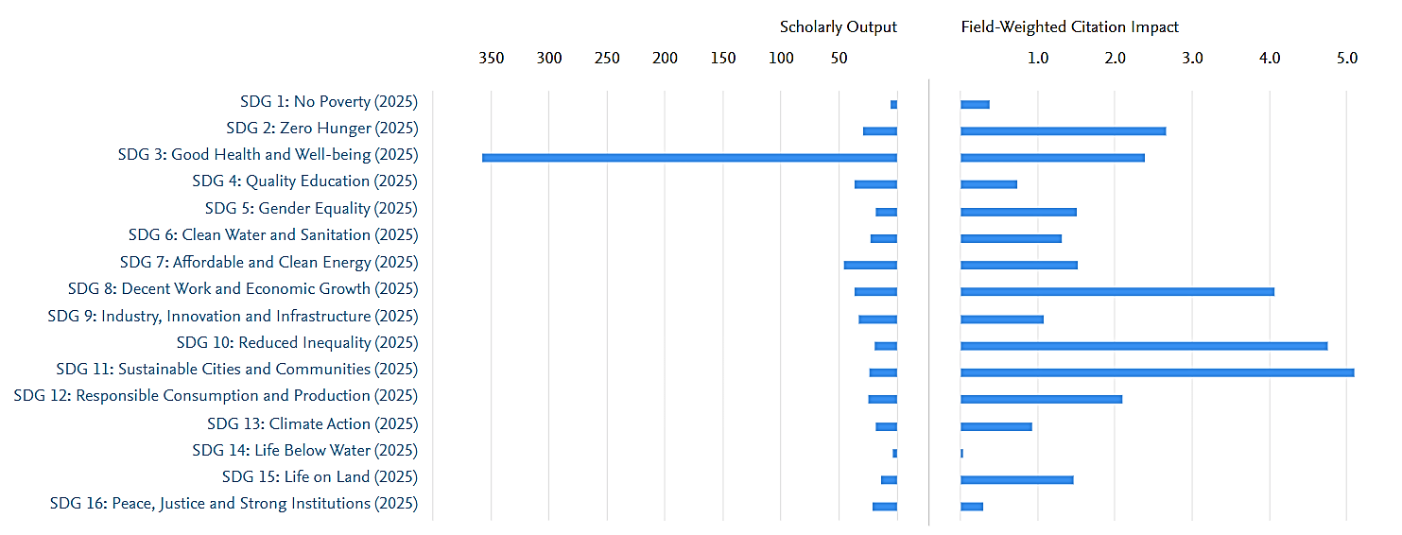
Fuente Scival, datos Scopus fecha de exportación de datos octubre 30 del 2025

Avance en la transformación digital de la gestión de investigación
Durante el año 2025, el Sistema de Gestión e Información de Proyectos (SIGIIP) UDES se consolidó como una plataforma estratégica para la gestión de la investigación en la Universidad, fortaleciendo de manera integral la administración, el seguimiento, la visibilidad y el análisis de los procesos investigativos. El nivel de implementación alcanzó el 100 % en la gestión de semilleros de investigación, la alineación de la información de GrupLac, el registro de convocatorias internas y el funcionamiento de los tableros de control, así como un 70 % de adopción en el registro de actividades y entregables por parte de los investigadores. En las Figuras 5 y 6 se presenta la captura del tablero de control de grupos y de semilleros
De manera complementaria, se optimizó el módulo de convocatorias, mejorando los procesos de postulación y evaluación mediante una mayor trazabilidad y articulación con los módulos de proyectos e investigadores. SIGIIP se afianzó como la herramienta institucional para la gestión de proyectos internos, y el seguimiento a actividades, cronogramas, productos e informes técnicos, fortaleciendo el registro de información acorde a los requerimientos de las diferentes unidades internas y entidades externas
En relación con los proyectos externos, se mantuvo su registro bajo una estructura homogénea y se brindó acompañamiento para el cargue y control de informes. No obstante, se identifica como oportunidad de mejora la implementación de mecanismos que permitan la sincronización del seguimiento técnico y financiero en SIGIIP, considerando la diversidad de formatos exigidos por los financiadores externos. Finalmente, se fortaleció la planificación y el análisis institucional de los grupos y semilleros de investigación mediante la integración de información en el tablero de control institucional, el cual constituye un soporte clave para la toma de decisiones estratégicas

Figura 5. Tablero control SIGIIP UDES Grupos
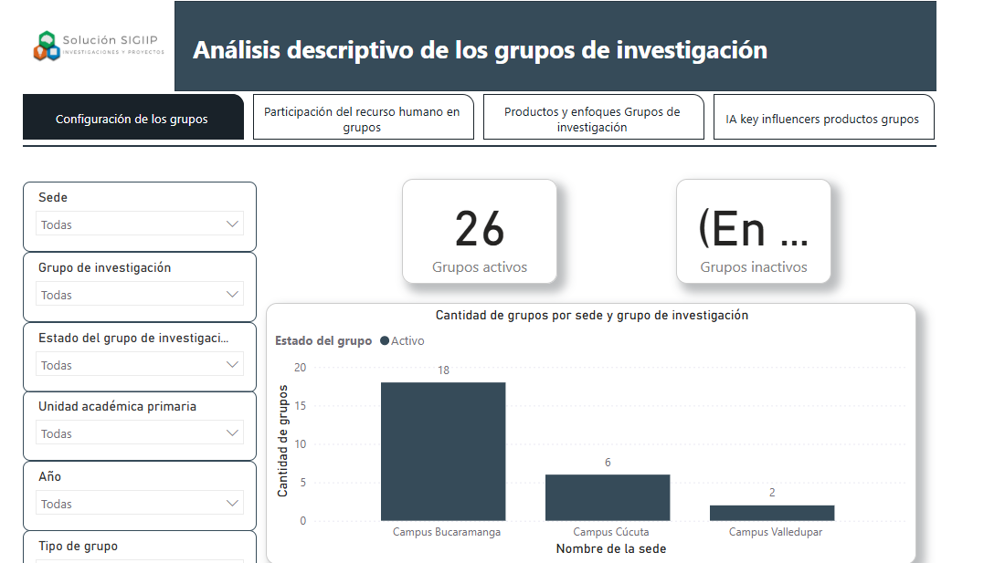
Fuente: Vicerrectoria de Investigaciones, 2025
Figura 6. Tablero control semilleros de investigación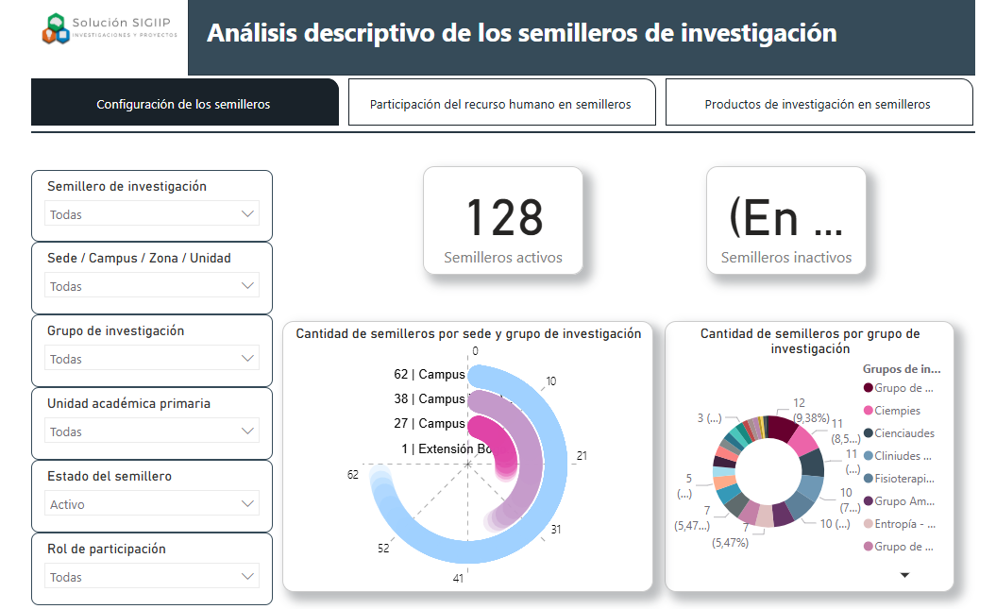
Fuente: Vicerrectoria de Investigaciones, 2025
Repositorio Investigación
Durante el periodo evaluado, se consolidó el Repositorio de Investigación como una herramienta estratégica para la gestión, visibilidad y acceso abierto a los resultados de investigación institucional. Se encuentran en funcionamiento las comunidades de Investigación + Creación I+C y de Procesos de Apropiación Social del Conocimiento y ASC, facilitando el registro sistemático de sus productos. Adicionalmente, se avanzó en la publicación de metadatos en la plataforma abierta del Sistema de Información sobre Biodiversidad de Colombia (SIB Colombia) y se habilitó la plataforma en la nube UDES Open Data Catalog, orientada al registro y gestión de datos de investigación, fortaleciendo las prácticas de ciencia abierta y la visibilidad institucional.

Distinguir logros innovadores/excepcionales

- Los resultados de la investigación son relevantes cuando son apropiados o implementados por la comunidad científica, las entidades gubernamentales, las empresas y ante todo la sociedad civil, esto demuestra la contribución de la academia a la sociedad y el ambiente. La producción científica de los últimos cinco años evidencia un impacto más allá del ámbito académico, al ser citada en políticas públicas internacionales y en patentes, y al contribuir de manera destacada a varios Objetivos de Desarrollo Sostenible, posicionando a la institución como un referente en investigación con impacto científico, social y global. Otra forma de apropiar los resultados es trabajando con la comunidad o empresa, resultados evidentes en la ejecución de proyectos como REHope donde se entrega el insumo a la gobernación para dar la continudad del trabajo con comunidad; proyeto biodigestores donde se trabaja con comunidad para la implementación y se responsabilizan de su proceso entre otros

- Se implementó un sistema depurado y trazable de información histórica de semilleros de investigación, habilitando por primera vez un análisis institucional basado en evidencia sobre su impacto en los resultados de aprendizaje. Mediante modelos estadísticos, se confirmó un efecto significativo en las competencias de Lectura Crítica y Competencias Ciudadanas. Estos hallazgos orientan decisiones estratégicas para fortalecer otras competencias (razonamiento cuantitativo/inglés) y avanzar hacia análisis diferenciados por campus, optimizando la gestión y el impacto de la formación en investigación

- La consolidación de un modelo integral de gestión de la investigación, que articula el fortalecimiento de capacidades humanas (grupos e investigadores categorizados), la gestión estratégica de convocatorias, y el soporte en sistemas de información y repositorios abiertos, constituye un logro innovador de la gestión. Este modelo ha permitido pasar de una lógica reactiva a una gestión basada en evidencia y toma de decisiones informada, incrementando la competitividad institucional, la visibilidad e impacto de la producción científica.

Análisis de Retos y Oportunidades

- Consolidar el equipo interdisciplinar de apoyo a la gestión, formulación seguimiento, administrativo financiero y jurídico que permita al investigador concentrarse en la investigación y cumplimiento de la parte disciplinar de la investigación.
- Fortalecer el posicionamiento de los institutos de investigación de la Universidad de Santander desplegando acciones de compromiso de investigadores en la búsqueda de oportunidades de cooperación, capacitación, asesorías entre otros
- Diseñar la estrategia de retención de talento humano de alto nivel y continuar con la formación de nuevos talentos
- Dadas la baja disponibilidad de recursos para la financiación de proyectos de investigación se requiere una apuesta institucional articulada y con relacionamiento internacional para participar en redes de colaboración para la financiación con recursos internacionales. Se requiere ampliar el relacionamiento, incluir en las estrategias de investigación la diplomacia científica, contar con investigadores bilingües y herramientas para la consulta de estas convocatorias.
- Consolidar una estrategia para hacer visible todos los resultados de investigación más allá de las publicaciones científicas utilizando diferentes plataformas de comunicación transmedia. Ya se cuenta con una vinculación parcial de un comunicador y habilitó un canal de youtube, sin embargo, se requieren estrategias masivas, diversificadas, innovadoras y de alto alcance global.
- Fortalecer el posicionamiento de las revistas científicas UDES para que sean indexadas en los cuartiles superiores y analizar opciones para generar recursos que hagan sostenible la gestión.
- Fortalecer capacidades para la investigación en inteligencia artificial.

Conclusiones

- La Universidad evidencia un fortalecimiento sostenido de sus capacidades institucionales en investigación, reflejado en el aumento significativo de grupos en categorías A1 y A, así como en el crecimiento del número de investigadores categorizados. Estos resultados confirman una mayor madurez científica, una producción de mayor calidad y una mejor articulación entre grupos e investigadores
- Los resultados análisis de impacto de semilleros soportan la continuidad y el fortalecimiento de la estrategia de semilleros de investigación como mecanismo efectivo para mejorar los resultados de aprendizaje, particularmente en Lectura Crítica y Competencias Ciudadanas, e indican la necesidad de ajustar la estrategia para potenciar el impacto en Razonamiento Cuantitativo y Segundo Idioma.
- La gestión 2025 consolidó un enfoque más estratégico y eficiente para la financiación de proyectos de investigación, pese a un entorno altamente competitivo y restrictivo. Se fortaleció el trabajo interdisciplinario y las alianzas de colaboración intersectorial permitieron mejorar la calidad de las postulaciones, avanzar hacia proyectos financiables y posicionar a la Universidad como un actor con capacidad para liderar iniciativas de alto impacto
- Los resultados de la producción científica de la Universidad de Santander evidencias una alta proporción de publicaciones en revistas de alto impacto y una contribución significativa a la política pública, la innovación tecnológica y los Objetivos de Desarrollo Sostenible. Este desempeño posiciona a la institución como un actor relevante en el ámbito científico nacional e internacional y respalda la pertinencia de continuar fortaleciendo las estrategias de calidad, visibilidad e impacto de la investigación institucional
- La consolidación de SIGIIP en 2025 fortaleció la gobernanza y la gestión de la investigación institucional, al estandarizar procesos, mejorar el seguimiento y proveer información estratégica para la toma de decisiones, identificando a su vez oportunidades de mejora en la gestión de proyectos con financiación externa.
- La Universidad de Santander a través de los resultados de investigación da respuesta a los compromisos institucionales de formar, generar conocimiento, apropiarlo y dar solución a problemas de la región y el entorno y los prioriza como Salud planetaria, seguridad alimentaria y transición energética.

Anexos
Anexo 1 Grupos Universidad de Santander Categorizados Convocatoria 957-24
# | Grupo | Facultad | Campus | Categoría anterior conv. 894-2021 | Resultados finales Categoría Convocatoria 957-24
1 | CLINIUDES | Ciencias Médicas y de la Salud | Bucaramanga | A1 | A1 | 5 grupos A1 | 19%
2 | EVEREST | Ciencias Médicas y de la Salud | Bucaramanga | A1 | A1 | 5 grupos A1 | 19%
3 | SALUD-COMUNID-UDES SCU | Ciencias Médicas y de la Salud | Bucaramanga | A1 | A1 | 5 grupos A1 | 19%
4 | MICROBIOTA | Ciencias exactas, Naturales y Agropecuarias | Bucaramanga | A1 | A1 | 5 grupos A1 | 19%
5 | NUEVAS TECNOLOGÍAS - UDES | Ingenierías | Valledupar | A | A1 | 5 grupos A1 | 19%
6 | NEUROCIENCIAS UDES | Ciencias Médicas y de la Salud | Bucaramanga | C | A | 10 grupos A | 38%
7 | CIMEP | Ciencias Económicas, Administrativas y Contables | Cúcuta | A | A | 10 grupos A | 38%
8 | CIEMPIES | Ciencias Económicas, Administrativas y Contables | Bucaramanga | A | A | 10 grupos A | 38%
9 | CIBAS | Ciencias exactas, Naturales y Agropecuarias | Bucaramanga | A | A | 10 grupos A | 38%
10 | GRAVATE | Ciencias Sociales, Políticas y Humanas | Bucaramanga | A | A | 10 grupos A | 38%
11 | GAIA UDES | Ingenierías | Bucaramanga | A | A | 10 grupos A | 38%
12 | BIOMOL | Ciencias Médicas y de la Salud | Bucaramanga | B | A | 10 grupos A | 38%
13 | FÉNIXUDES | Ciencias Sociales | Bucaramanga | B | A | 10 grupos A | 38%
14 | EUREKA de Ingeniería Industrial UDES | ingenierías | Cúcuta | B | A | 10 grupos A | 38%
15 | ENTROPÍA | Ciencias Médicas y de la Salud | Cúcuta | C | A | 10 grupos A | 38%
16 | SALUD PÚBLICA UDES | Ciencias Médicas y de la Salud | Bucaramanga | B | B | 7 grupos B | 27%
17 | BIOGEN | Ciencias Médicas y de la Salud | Cúcuta | B | B | 7 grupos B | 27%
18 | CIENCIAUDES | Ciencias Médicas y de la Salud | Valledupar | B | B | 7 grupos B | 27%
19 | GICA UDES | Ciencias exactas, Naturales y Agropecuarias | Bucaramanga | B | B | 7 grupos B | 27%
20 | ESTUDIOS SOCIO-HUMANÍSTICOS | Ciencias Sociales | Bucaramanga | B | B | 7 grupos B | 27%
21 | FISIOTERAPIA INTEGRAL | Ciencias Médicas y de la Salud | Valledupar | C | B | 7 grupos B | 27%
22 | GUANE | Ciencias Sociales | Bucaramanga | C | B | 7 grupos B | 27%
23 | GISOFT | Ingenierías | Cúcuta | C | C | 4 grupos C | 15%
24 | GEDETEC | ingenierías | Bucaramanga | C | C | 4 grupos C | 15%
25 | CRISALIDA | Ciencias Médicas y de la Salud | Cúcuta | C | C | 4 grupos C | 15%
26 | JURISPRUDENCIA Y ACTIVISMO CONSTITUCIONAL | Ciencias Sociales | Bucaramanga | B | C | 4 grupos C | 15%

Anexo 2. Investigadores Universidad de Santander Campus Bucaramanga categorizados convocatoria 957-24
Categoría | Investigador | Facultad | Vinculados institución (corte noviembre 2025)
Investigador Asociado (I) | Jesús Manuel Epalza Contreras | Ingenierías | SI
Investigador Asociado (I) | Aura Yolima Rodríguez Burbano | Sociales | SI
Investigador Asociado (I) | Carlos Alberto Beltrán Arismendi | Administrativas | SI
Investigador Asociado (I) | Carlos Casiani | Salud | NO
Investigador Asociado (I) | Deicy Villalba Rey | Exactas | NO
Investigador Asociado (I) | Diana Carolina Tiga Loza | Salud | SI
Investigador Asociado (I) | Edwing Alberto Urrea Vega | Salud | SI
Investigador Asociado (I) | Ewing Duque Diaz | Salud | SI
Investigador Asociado (I) | Hector Javier Narváez Bedoya | Exactas | SI
Investigador Asociado (I) | Johanna Alejandra Otero Wandurraga | Salud | NO
Investigador Asociado (I) | John Jaime Quimbaya Ramírez | Exactas | SI
Investigador Asociado (I) | Juan Carlos Pinilla León | Exactas | NO
Investigador Asociado (I) | Juan Carlos Sánchez Delgado | Salud | SI
Investigador Asociado (I) | Juan Carlos Uribe Caputi | Salud | SI
Investigador Asociado (I) | Juan Diego Villamizar Escobar | Sociales | NO
Investigador Asociado (I) | Lilia Gutiérrez Bautista | Administrativas | NO
Investigador Asociado (I) | María Stella Campos De Aldana | Salud | NO
Investigador Asociado (I) | Miguel Oswaldo Pérez Pulido | Exactas | SI
Investigador Asociado (I) | Oscar Mauricio Niño Gómez | Administrativas | SI
Investigador Asociado (I) | Raquel Rivera Carvajal | Salud | SI
Investigador Asociado (I) | Silvia Paola Gallardo Figueroa | Administrativas | NO
Investigador Asociado (I) | Sonia Constanza Concha Sánchez | Salud | SI
Investigador Asociado (I) | Walter Pardave Livia | Ingenierías | SI
Investigador Asociado (I) | Wilfredo Valdvieso Quintero | Exactas | SI
Investigador Asociado (I) | Adriana Rocío Lizcano Dallos | Sociales | SI
Investigador Asociado (I) | Elba Viviana Rueda Ordoñez | Sociales | SI
Investigador Asociado (I) | Eliécer Pineda Ballesteros | Sociales | SI
Investigador Asociado (I) | Irlesa Indira Sánchez Medina | Sociales | SI
Investigador Asociado (I) | Jorge Andrick Parra Valencia | Sociales | NO
Investigador Asociado (I) | Jorge Luis Escobar Reynel | Sociales | SI
Investigador Asociado (I) | Lina Marie Mejía Páez | Sociales | SI
Investigador Asociado (I) | Maritza Liliana Calderón Benavides | Sociales | NO
Investigador Emérito (IE) | Hernán Hurtado Giraldo | Salud | SI
Investigador Emérito (IE) | Patricio López Jaramillo | Salud | SI
Investigador Junior (IJ) | Adriana Lucia Acevedo Supelano | Salud | SI
Investigador Junior (IJ) | Adriana Marcela Jácome Hortúa | Salud | SI
Investigador Junior (IJ) | Alexander Mantilla Guerrero | Sociales | NO
Investigador Junior (IJ) | Alexander Pabón Moreno (Estudiante) | Salud | SI
Investigador Junior (IJ) | Álvaro Andrés Amaya Vesga | Exactas | NO
Investigador Junior (IJ) | Aurymayerly Acevedo Suarez | Sociales | NO
Investigador Junior (IJ) | Cesar Augusto Serrano Novoa | Sociales | SI
Investigador Junior (IJ) | Claudia Jazmín Galeano Barrera | Ingenierías | NO
Investigador Junior (IJ) | Claudia Magaly Sandoval Ramírez | Exactas | SI
Investigador Junior (IJ) | Daniel Adyro Martínez Bello | Salud | SI
Investigador Junior (IJ) | Daniela Bellón Monsalve | Ingenierías | SI
Investigador Junior (IJ) | Delia Moya Plata | Salud | SI
Investigador Junior (IJ) | Diego Rafael Joya Cárdenas | Ingenierías | SI
Investigador Junior (IJ) | Edna Maritza Carvajal Barrera | Salud | SI
Investigador Junior (IJ) | Eliana Ximena Narváez Parra | Exactas | SI
Investigador Junior (IJ) | Erika Tatiana Paredes Prada | Salud | NO
Investigador Junior (IJ) | Francisco Javier León | Exactas | SI
Investigador Junior (IJ) | Fredy Yesid Higuera Diaz | Sociales | SI
Investigador Junior (IJ) | Fredy Alejandro Ortiz Meneses | Exactas | SI
Investigador Junior (IJ) | Gloria Almeida Parra | Administrativas | SI
Investigador Junior (IJ) | Hadder Uriel Acosta Salazar | Sociales | SI
Investigador Junior (IJ) | Indira Andrea Quiroga Dallos | Sociales | NO
Investigador Junior (IJ) | Isabel Cristina Gómez Diaz | Salud | SI
Investigador Junior (IJ) | Javier Carreño Robayo | Salud | NO
Investigador Junior (IJ) | Javier Alberto Sanabria Cala | Ingenierías | SI
Investigador Junior (IJ) | Johana Gutiérrez Zehr | Salud | SI
Investigador Junior (IJ) | Jorge Alberto Salazar Rodríguez | Sociales | SI
Investigador Junior (IJ) | Jorge Alexander Silva Sayago | Salud | SI
Investigador Junior (IJ) | José Patricio López | Salud | SI
Investigador Junior (IJ) | Juanita Trejos Suárez | Salud | SI
Investigador Junior (IJ) | Julián Fernando Ordoñez Duran | Ingenierías | NO
Investigador Junior (IJ) | Laura Marcela Uribe Calderón | Salud | SI
Investigador Junior (IJ) | Ligia Betty Arboleda De Pérez | Salud | SI
Investigador Junior (IJ) | Luis Carlos Tiria Sandoval | Ingenierías | NO
Investigador Junior (IJ) | Luis Ernesto Quintero Rodríguez | Exactas | SI
Investigador Junior (IJ) | Luz Mary Castellón Valdez | Sociales | SI
Investigador Junior (IJ) | María Cristina Vásquez De Diaz | Salud | SI
Investigador Junior (IJ) | Martha Viviana Roa Cordero | Salud | SI
Investigador Junior (IJ) | Miguel Orlando Suarez Barrera | Salud | SI
Investigador Junior (IJ) | Moisés Alfonso Bravo Gómez | Salud | SI
Investigador Junior (IJ) | Nohora Juliana Rueda Forero | Salud | SI
Investigador Junior (IJ) | Omar Alberto Domínguez Amorocho | Salud | SI
Investigador Junior (IJ) | Omar Camilo Mejía Ardila | Sociales | SI
Investigador Junior (IJ) | Piedad Cecilia Serpa Pérez | Salud | SI
Investigador Junior (IJ) | Rocío Del Pilar Martínez Marín | Salud | NO
Investigador Junior (IJ) | Sandra Milena Serrano Mora | Sociales | SI
Investigador Junior (IJ) | Yessica María Giraldo Castrillón | Salud | SI
Investigador Junior (IJ) | Zully Rocío Rincón Rueda | Salud | SI
Investigador Junior (IJ) | David Alfonso Patiño Ruiz | Ingenierías | SI
Investigador Junior (IJ) | Martha Viviana Roa Cordero | Salud | SI
Investigador Junior (IJ) | José Arnulfo Pérez Carrillo | Salud | SI
Investigador Junior (IJ) | Lewis Herney García Mora | Sociales | SI
Investigador Junior (IJ) | Mabel Margoth Reyes Pulido | Salud | SI
Investigador Junior (IJ) | Beatriz Elena Giraldo Tobon | Sociales | SI
Investigador Junior (IJ) | Derly Roció Aldana Ahumada | Sociales | SI
Investigador Junior (IJ) | Félix Andrés Restrepo Bustamante | Sociales | SI
Investigador Junior (IJ) | Hilda Clemencia Esquivel Martínez | Sociales | SI
Investigador Junior (IJ) | Juan Carlos Salazar Losada | Sociales | SI
Investigador Junior (IJ) | Juan Carlos Escobar Zuñiga | Sociales | NO
Investigador Junior (IJ) | Juan Carlos Rincón Acuña | Sociales | NO
Investigador Junior (IJ) | María Susel Tabares Sánchez | Sociales | SI
Investigador Junior (IJ) | Reinaldo Martínez Luna | Sociales | SI
Investigador Junior (IJ) | Rosa Elvia Quintero Guasca | Sociales | SI
Investigador Junior (IJ) | Sandra Milena Merchán Rubiano | Sociales | SI
Investigador Junior (IJ) | Sandra Patricia Ochoa Guevara | Sociales | SI
Investigador Sénior (IS) | Sergio Andrés Conde Ocazionez | Salud | NO
Investigador Sénior (IS) | Adriana Angarita Fonseca | Salud | SI
Investigador Sénior (IS) | Alejandro David Martínez Amariz | Ingenierías | SI
Investigador Sénior (IS) | Ana Elvira Farfán García | Salud | SI
Investigador Sénior (IS) | Astrid Nathalia Páez Esteban | Salud | NO
Investigador Sénior (IS) | Beatriz Elena Guerra Sierra | Exactas | SI
Investigador Sénior (IS) | Claudia Consuelo Torres Contreras | Salud | SI
Investigador Sénior (IS) | Daniel Dylan Cohen | Salud | NO
Investigador Sénior (IS) | Edgar Javier Rincón Barón | Exactas | SI
Investigador Sénior (IS) | Efraín Hernando Pinzón Reyes | Salud | SI
Investigador Sénior (IS) | Fausto René Posso Rivera | Ingenierías | SI
Investigador Sénior (IS) | Giampaolo Orlandoni Merli | Exactas | NO
Investigador Sénior (IS) | Isabel Cristina Rincón Rodríguez | Administrativas | SI
Investigador Sénior (IS) | Juan David Gutiérrez | Salud | SI
Investigador Sénior (IS) | Liliana Torcoroma García Sánchez | Salud | SI
Investigador Sénior (IS) | Martha Juliana Rodríguez Gómez | Salud | SI
Investigador Sénior (IS) | Nydia Paola Rondón Villarreal | Salud | NO
Investigador Sénior (IS) | Ronal García Gómez | Salud | SI
Investigador Sénior (IS) | Ruth Arali Martínez Vega | Salud | SI
Investigador Sénior (IS) | Sandra Milena Leal Pinto | Salud | SI
Investigador Sénior (IS) | Alexandra María Silva Monsalve | Sociales | NO
Investigador Sénior (IS) | Rafael Ricardo Mantilla Guiza | Sociales | SI
Investigador Sénior (IS) | Ruth Mira González | Sociales | SI
Investigador Sénior (IS) | Sergio Andrés Zabala Vargas | Sociales | SI

Anexo 3. Investigadores Universidad de Santander Campus Cúcuta categorizados convocatoria 957-24
Categoría | Investigador | Facultad | Vinculados institución (corte noviembre 2025)
Investigador Asociado (I) | Diego Alberto Rincón Yánez | Ingenierías | SI
Investigador Asociado (I) | Jhoalmis Sierra Castril | Salud | SI
Investigador Asociado (I) | Juan Camilo Acevedo Páez | Ingenierías | SI
Investigador Asociado (I) | Lesley Fabiola Bohórquez Chacón | Ingenierías | SI
Investigador Asociado (I) | María Alexandra Amaya Mancilla | Salud | SI
Investigador Asociado (I) | May Stefanny González Verjel | Administrativas | NO
Investigador Asociado (I) | Nohora Elizabeth Álvarez Rey | Salud | NO
Investigador Asociado (I) | Olga María Paris Pineda | Salud | SI
Investigador Emérito (IE) | José De Jesús Núñez Rodríguez | Administrativas | NO
Investigador Junior (IJ) | Carlos Arturo Gutiérrez Suarez, | Sociales | NO
Investigador Junior (IJ) | Adriana Constanza Vera Diaz | Sociales | SI
Investigador Junior (IJ) | Asbleide Karina Angarita Sánchez | Salud | SI
Investigador Junior (IJ) | Claudia Ivonne Arámbula García | Ingenierías | SI
Investigador Junior (IJ) | Gloria Inés Silva Monsalve | Sociales | SI
Investigador Junior (IJ) | Héctor Daniel Vanegas Sáenz | Salud | NO
Investigador Junior (IJ) | Javier Andrés Soto | Salud | SI
Investigador Junior (IJ) | Jorge Iván Romero Gelvez | Ingenierías | NO
Investigador Junior (IJ) | Juan Diego Wilches Vega | Salud | SI
Investigador Junior (IJ) | Julio Cesar Carvajal Rodríguez | Sociales | SI
Investigador Junior (IJ) | María Del Pilar Rojas Puentes | Ingenierías | SI
Investigador Junior (IJ) | Néstor Fabian Galvis Serrano | Salud | SI
Investigador Junior (IJ) | Sebastián Eduardo Cáceres Gelvez | Ingenierías | NO
Investigador Junior (IJ) | Vicky Constanza Roa Linares | Salud | SI
Investigador Junior (IJ) | Viviana Karina Hernández Vergel | Salud | SI
Investigador Junior (IJ) | Yenni Magaly Moreno Sánchez | Salud | SI
Investigador Junior (IJ) | Luisa Lorena Ramírez Novoa | Administrativas | NO
Investigador Junior (IJ) | Jaime Andrés Pabón Villamizar | Administrativas | SI
Investigador Junior (IJ) | Claudia Ivonne Arámbula García | Ingenierías | SI
Investigador Sénior (IS) | Javier Cortes Ramírez | Salud | SI
Investigador Sénior (IS) | Modesto Eloi Graterol Rivas | Administrativas | SI
Investigador Sénior (IS) | Oscar Darío Medina Ortiz | Salud | SI
Investigador Sénior (IS) | Sandra Milena Carrillo Sierra | Sociales | NO
Investigador Sénior (IS) | Zulmary Carolina Nieto Sánchez | Salud | SI
Investigador Sénior (IS) | Miller Riaño Solano | Administrativas | SI
Investigador Sénior (IS) | Oscar Darío Medina Ortiz | Salud | SI
Investigador Sénior (IS) | Diego Andrés Rivera Porras | Sociales | NO

Anexo 4. Investigadores Universidad de Santander Campus Valledupar categorizados convocatoria 957-24
Categoría | Investigador | Facultad | Vinculados institución (corte noviembre 2025)
Investigador Asociado (I) | Adith Bismarck Pérez Orozco | Ingenierías | SI
Investigador Asociado (I) | Adriana Lorena Vega Molina | Ingenierías | SI
Investigador Asociado (I) | Bertilda Pedraza Claros | Salud | SI
Investigador Asociado (I) | Darwin José Mendoza Galvis | Ingenierías | SI
Investigador Asociado (I) | Edgar Guillermo Pulido Guerrero | Sociales | NO
Investigador Asociado (I) | Gina Maureth Bustos León | Salud | SI
Investigador Asociado (I) | Lesby Johanna Lora Carrillo | Sociales | NO
Investigador Asociado (I) | Martha Luz Gómez Campuzano | Sociales | SI
Investigador Asociado (I) | Sirley Adriana Ortiz Bedoya | Salud | SI
Investigador Junior (IJ) | Giovanna Elvira Angulo Blanquicett | Administrativas | SI
Investigador Junior (IJ) | Ibis Margarita De La Hoz De La | Salud | SI
Investigador Junior (IJ) | José Yesid Rodríguez Quintero | Salud | SI
Investigador Junior (IJ) | María Angelica Sánchez Julio | Sociales | SI
Investigador Junior (IJ) | Ronald Alexander Vacca Ascanio | Ingenierías | SI
Investigador Junior (IJ) | Víctor Gerardo Petro Hernández | Exactas | NO
Investigador Junior (IJ) | Daniel Mauricio Echeverri De La Hoz | Salud | SI
Investigador Junior (IJ) | Ángel Alexis Muegues Salas | Salud | SI
Investigador Sénior (IS) | Carlos Ramon Vidal Tovar | Administrativas | SI

